AdArrows nyní nabízí rozhraní Audience Targeting Platform pro ještě přesnější cílení kampaní. Unikátní case study potvrzuje efektivitu využití těchto dat

Společnost AdArrows, která na českém trhu nabízí stejnojmenný nástroj pro cílení a nákup programatické reklamy, nedávno zpřístupnila klientům rozhraní Audience Targeting Platform 2.0. To umožňuje sestavení cílové skupiny na základě analýzy uživatelů webu pro konkrétní potřeby klienta či kampaně. S využitím tohoto rozšíření se ve spolupráci s mediální agenturou TASTE SUN podařilo realizovat unikátní case study, která přináší porovnání dvou letošních kampaní a ukazuje pozitivní přínos využití modelovaných dat AdArrows pro nákup programatické reklamy.

Nové rozhraní AdArrows Audience Targeting Platform 2.0 mimo jiné umožňuje sestavit si cílové skupiny (affinity groups) na základě speciálních kódů nasazených na webových stránkách klientů, a to pouhými několika kliknutími v aplikaci. Tato specifikace cílových skupin velmi dobře odráží individuální potřeby klientů a jejich kampaní.
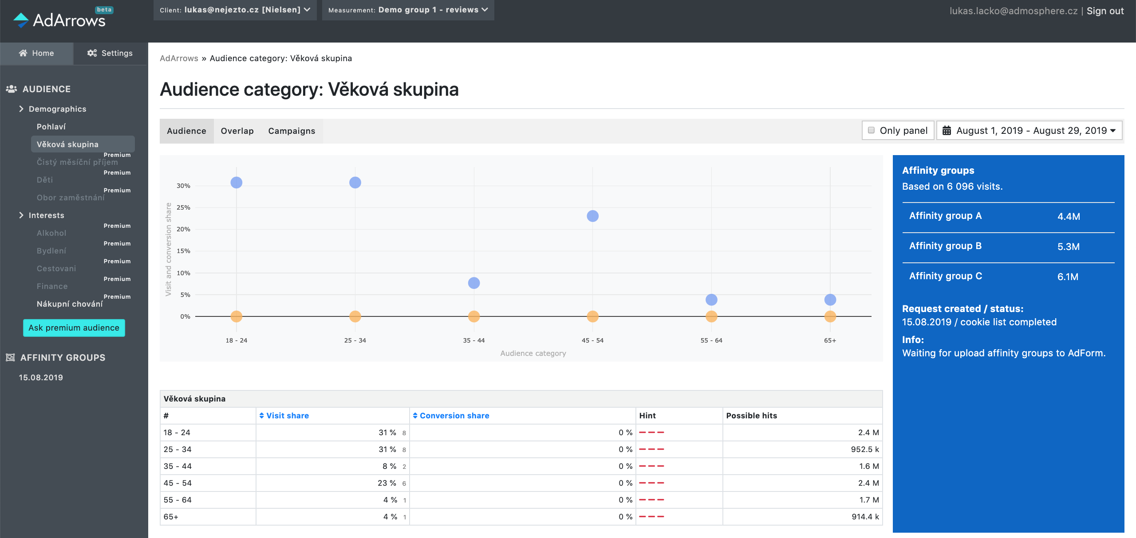„Jsem rád, že na trh přinášíme neustále inovace jak v samotném modelování, tak i využití těchto modelů v každodenní práci specialistů. Osobně je pro mě důležité, že data dokážeme vizualizovat a tak mohou sloužit pro kvalifikovaná rozhodnutí při nákupu mediálního prostoru,“ říká Pavel Pastor, spoluzakladatel AdArrows.

Case study: Jak si stojí kampaně s využitím dat AdArrows v porovnání s konkurenčními daty
Právě Audience Targeting Platform se stala základem pro aktuální case study realizovanou ve spolupráci s agenturou TASTE SUN, která spočívá v porovnání výkonu dvou letošních kampaní. Každá z nich měla odlišné cíle a u obou byly pozorovány výsledky jednak za využití výše zmíněného rozhraní AdArrows a jednak za využití dat třetí strany na základě zkušenosti media plannera. Níže se můžete seznámit s výkonem obou kampaní detailněji. Výsledky porovnání ukazují, že aplikace modelovaných dat AdArrows přinesla klientům vyšší počet konverzí, ale také vyšší CTR, tedy míru prokliku, než tomu bylo v případě využití konkurenčních dat.
„Věříme, že tato první a rozhodně ne poslední případová studie přinese důvěru klientů pro nákup kampaní obohacených o data. Právě datový nákup je u nás v agentuře stavebním kamenem optimalizace a vždy se snažíme využít alespoň dva zdroje pro vzájemné porovnávání,“ říká Marie Kaisrová, Senior RTB Specialist TASTE SUN.

Aby bylo možné vytvořit relevantní závěry, byli pro case study vybráni klienti, pro které je displayová kampaň stavebním kamenem v první (SEE) fázi marketingového funellu a má podporovat výkon ostatních marketingových nástrojů v nižších patrech marketingového trychtýře (THINK, DO, CARE). Pro porovnání byly vybrány dostatečně objemné kampaně, které mohou prokázat výkon dat AdArrows.
Při nákupu bylo využito prostoru ve veřejné aukci na výrazných formátech. Byli vybráni klienti, pro něž jsou důležité i soft lead konverze v podobě přechodu na požadovaný krok při vyplňování formuláře uživatelem. Počet konverzí byl z důvodů anonymizace zaokrouhlen na desítky směrem dolů. Cena nákupu zahrnuje jak nákup prostoru, tak i cenu dat a agenturní odměnu.
Pro případovou studii byly vybrány dvě kampaně s odlišnými cíli. Každá z nich probíhala alespoň 25 dní a jejich výdej byl rovnoměrný. Optimalizace probíhala vylučováním nefunkčních zdrojů inventory, které neposkytovaly dostatečný výkon ať v CTR (míře prokliku), nebo počtu konverzí.
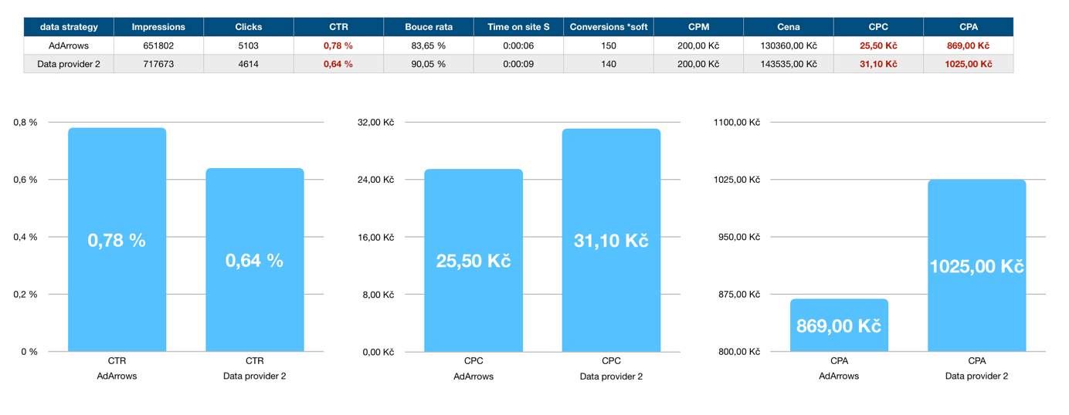
V prvním případě byly cílem soft konverze, v přiložené tabulce však lze sledovat i ostatní dosažené cíle kampaně. Výsledky ukazují, že data AdArrows měla o 17 % vyšší výkon z pohledu ceny za konverzi, než konkurenční data.

V druhém případě byly cílem relevantní návštěvy na webu klienta a soft konverze byly cílem sekundárním. V této kampani bylo využito poměrně nového velkorozměrového mobilního formátu. Data AdArrows přinesla jak konverze, tak o 0,35 % vyšší CTR než konkurenční zdroj dat.

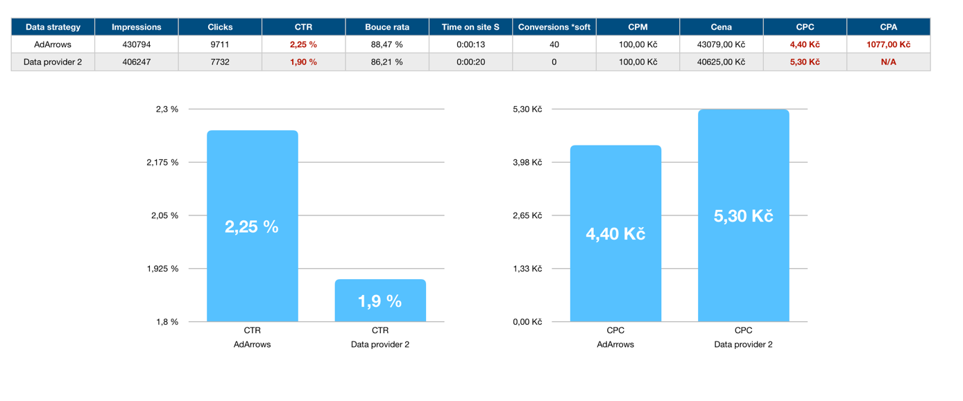
Konverze v obou kampaních byly měřeny pomocí Google Analytics za využití lineární atribuce.
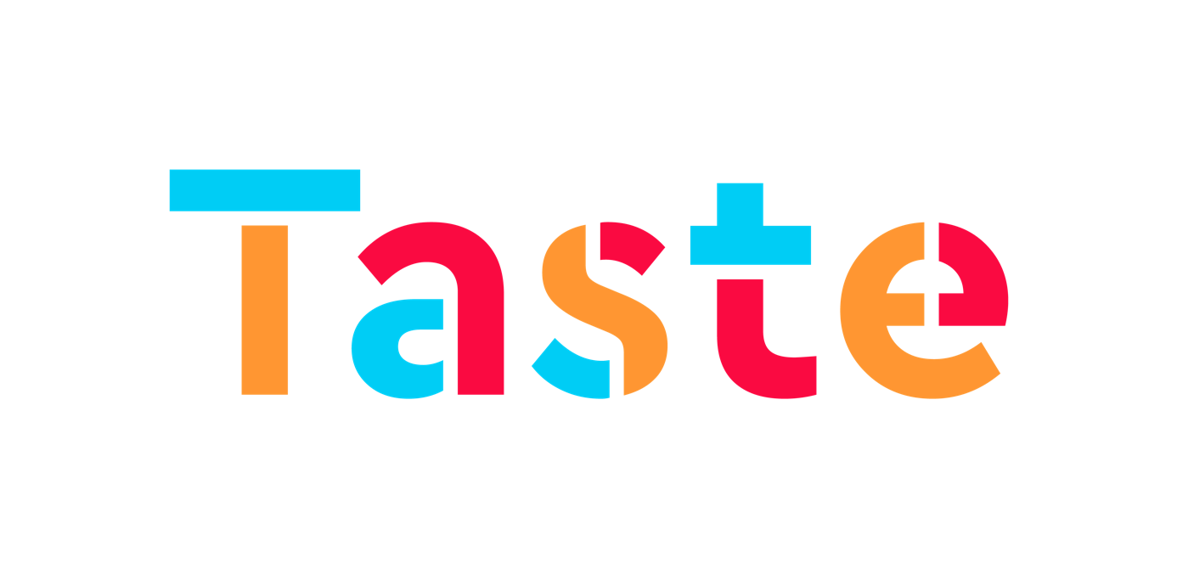

Pavel Pastor | Spoluzakladatel AdArrows
Pavel.Pastor@cerebroad.com
AdArrows | Českobratrská 2778/1 | 130 00 Praha 3 | tel.: +420 777 354 119 |
www.adarrows.com

Marie Kaisrová | Senior RTB Specialist
Marie.Kaisrova@sun.cz
Taste Sun | Hybernská 32 | 110 00 Praha 1| +420 731 180 810 |
www.sun.cz

Eliška Morochovičová | Public Relations Nielsen Admosphere
Eliska.Morochovicova@admosphere.cz
Nielsen Admosphere, a.s. | Českobratrská 2778/1 | 130 00 Praha 3 | tel.: +420 222 717 763 |
www.nielsen-admosphere.cz

Doplňující informace:
AdArrows (www.adarrows.com) je nástroj pro přesné cílení a nákup programatické reklamy. Vznikl jako společný projekt výzkumné agentury Nielsen Admosphere a technologické společnosti CerebroAd. Využívá data z rozsáhlé výzkumné báze a ty pomocí statistického modelování rozšiřuje na co největší počet uživatelů českého internetu, aby si uživatelé mohli nadefinovat vlastní cílové skupiny. Díky AdArrows tak klienti mohou efektivně cílit programatickou reklamu a pomocí DSP systému nakupovat online kampaně.
Společnost Nielsen Admosphere (www.nielsen-admosphere.cz) je hlavním metodologickým partnerem projektu. Jsme spoluautory metodiky a metodiku dále rozvíjíme. Staráme se o to, aby celý projekt byl zcela v souladu se všemi standardy výzkumu trhu a médií. Jako spolumajitelé Českého národního panelu o jeho fungování víme vše a dokážeme naše znalosti využít pro konstrukci modelu. Při své práci používáme mnohaleté zkušenosti z výzkumu médií ze všech mediatypů.
CerebroAd (www.cerebroad.com) je hlavním technologickým partnerem projektu. Staráme se o provoz internetové infrastruktury a celé platformy, využívané tímto projektem. Naše dlouholeté zkušenosti s projekty na internetu umíme využít k spolupráci na metodice projektu. Jako jedna z velmi inovativních společností umíme přinést do projektu nové myšlenky a originální technologická řešení.

